LATIHAN SOAL PENILAIAN AKHIR SEMESTER GENAP

SMK TELKOM MALANG

KELAS XI

TAHUN PELAJARAN 2022-2023

1. Sketsa grafik dari pertidaksamaan $y≤\frac{3}{2}(x-2)$ yang tepat adalah …. **(C)**
2. Chart, line chart

   Description automatically generated D. 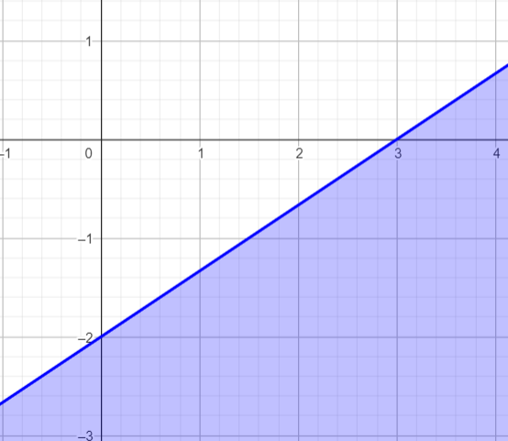
3. 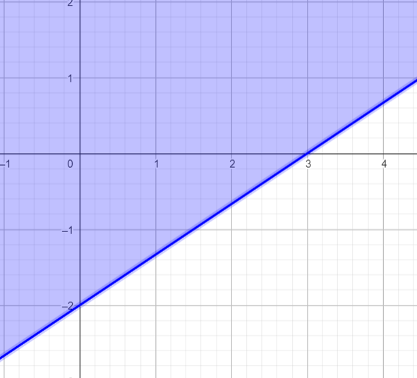 E. 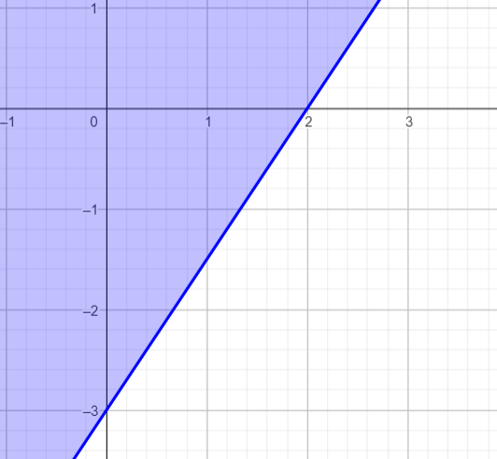
4. 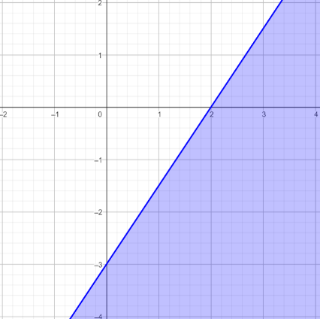

1. Perhatikan pernyataan di bawah ini!
2. Setiap system pertidaksamaan pasti memiliki nilai Maksimum dan Minimum
3. Setiap system pertidaksamaan pasti memiliki hanya salah satu nilai Maksimum atau Minimum
4. Sistem pertidaksamaan yang memiliki nilai maksimum, tidak akan memiliki nilai minimum
5. Sistem pertidaksamaan yang memiliki nilai minimum, tidak akan memiliki nilai maksimum
6. Terdapat pertidaksamaan yang tidak memiliki nilai Maksimum atau pun minimum

Pernyataan yang bernilai SALAH seputar nilai maksimum dan minimum system pertidaksamaan linear adalah ….

1. **1, 2, 3, 4**
2. 2, 3, 4, 5
3. 1, 2, 4, 5
4. 1, 3, 4, 5
5. 1, 2, 3, 5
6. Perhatikan gambar dan pernyataan berikut!

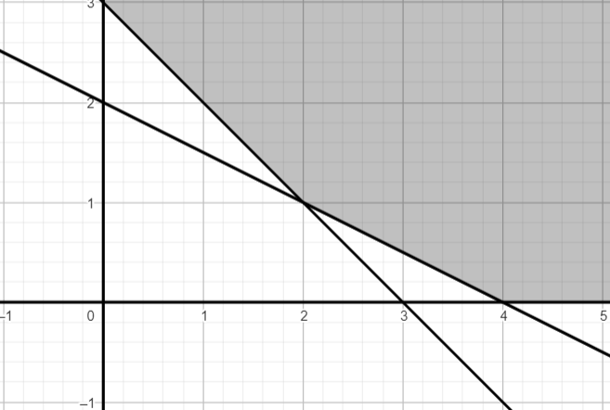

Dari grafik tersebut, didapatkan :

1. Grafik pasti menanyakan nilai Minimum
2. Grafik pasti menanyakan nilai Maksimum
3. Grafik tidak memiliki nilai Minimum dan Maksimum
4. Grafik menyatakan nilai Minimum dan Maksimum tergantung fungsi objektifnya

Pernyataan yang **tidak tepat** adalah …

1. 1 saja
2. 1 dan 2
3. 2 saja
4. **1,2, dan 3**
5. 4 saja
6. Daerah yang diarsir pada diagram adalah daerah himpunan penyelesaian dari suatu masalah program linear.

Model matematika yang sesuai dengan masalah tersebut adalah...

$3x + 4y ≥ 12; 3x + y ≤ 6; x ≥ 0; y ≥ 0$

$3x + 4y ≤ 12; 3x + y ≥ 6; x ≥ 0; y ≥ 0$

$3x + 4y ≥ 12; x + y ≤ 6; x ≤ 0; y ≥ 0$

$3x + 4y ≤ 12; 3x + y ≤ 6; x ≥ 0; y ≥ 0$

$3x + 4y ≥ 12; 3x + y ≥ 6; x ≥ 0; y ≥ 0$

1. Perhatikan gambar berikut ini

Sistem pertidaksamaan yang memenuhi daerah penyelesaian yang diarsir diatas adalah…. (C)

$5x+6y≤30;2x+4y≥8;x≤0;y≥2$

$5x+6y≤30;2x+4y≤8;x≤0;y≤2$

$5x+6y≤30;2x+4y≥8;x≥0;y≥2$

$5x+6y≥30;2x+4y≥8;x≤0;y≥2$

$5x+6y≥30;2x+4y≤8;x≤0;y≥2$

1. Perhatikan grafik berikut

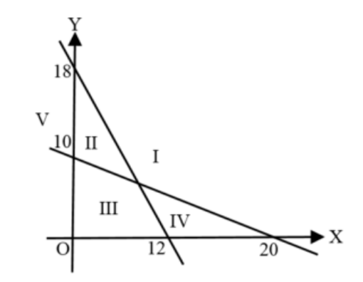

Daerah yang merupakan himpunan penyelesaian dari sistem pertidaksamaan

$3x+2y≤36;x+2y≥20;x≥0$  dan $y≥0$ ditunjukkan oleh nomor ….

* 1. I
  2. **II**
  3. III
  4. IV
  5. V

1. Perhatikan gambar berikut.

Daerah yang merupakan himpunan penyelesaian dari pertidaksamaan

$$5x+6y≥30 \\ -2x+y≤0 \\ y≥2$$

adalah ….

A. I

B. II

**C. III**

D. IV

E. V

1. Daerah penyelesaian yang sesuai dengan sistem pertidaksamaan $$\left\{\begin{aligned}x+3y≥3 \\ 2x+4y≥8 \\ x≥0 \\ y≥0\end{aligned}\right.$$

adalah…. **(B)**

1. A picture containing antenna

   Description automatically generated D. A picture containing antenna, furniture, table

   Description automatically generated
2. A picture containing antenna

   Description automatically generated E. A picture containing antenna

   Description automatically generated
3. A picture containing antenna

   Description automatically generated
4. Daerah penyelesaian yang memenuhi sistem pertidaksamaan $5x+6y≤30;2x+4y≥8;x≥0;y≥2$ berbentuk ….
5. segitiga lancip
6. segitiga sama sisi
7. segitiga sebarang
8. segitiga tumpul
9. **segitiga siku-siku**
10. Luas sebuah tempat parkir adalah 420 $m^{2}$. Tempat parkir yang diperlukan oleh sebuah sedan adalah 5 $m^{2}$ dan luas rata-rata sebuah truk 15 $m^{2}$. Tempat parkir tersebut dapat menampung tidak lebih dari 60 kendaraan. Biaya parkir untuk sebuah sedan Rp3.000,00 dan untuk sebuah truk Rp5.000,00. Jika banyak sedan yang diparkir $x$ buah dan banyak truk $y$ buah, model matematika dari masalah tersebut adalah …
$x + 3y ≤ 84, x + y ≤ 60, x ≥ 0, y ≥ 0$

$x + 3y ≥ 84, x + y ≤ 60, x ≥ 0, y ≥ 0$

$x + 3y ≤ 84, x + y ≥ 60, x ≥ 0, y ≥ 0$

$x + 3y ≥ 84, x + y ≥ 60, x ≥ 0, y ≥ 0$

$3x + y ≤ 84, x + y ≤ 60, x ≥ 0, y ≥ 0$

11. Bu Hilda merupakan ibu rumah tangga yang memiliki usaha produksi kue. Dengan modal per harinya Rp500.000, Bu Hilda dapat memproduksi paling banyak 400 kue. Kue jenis I membutuhkan modal Rp1000 sedangkan kue jenis II membutuhkan modal Rp1500. keuntungan yang diperoleh Bu Hilda adalah $Rp750$ untuk kue jenis I dan $Rp850$ untuk kue jenis II. Jika $x$ menyatakan banyaknya kue jenis I dan $y$ menyatakan banyaknya kue jenis II, maka keuntungan **Maksimum** yang dapat diperoleh ibu rumah tangga tersebut adalah ….
    1. Rp300.000
    2. **Rp320.000**
    3. Rp340.000
    4. Rp360.000
    5. Rp400.000
12. Daerah yang di arsir pada grafik berikut adalah himpunan penyelesaian sistem pertidaksamaan linear.

Nilai maksimum dari fungsi objektif $f\left(x,y\right)=3x+5y$ adalah...

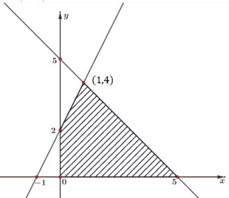

* 1. **21**
  2. 15
  3. 10
  4. 9
  5. 3

1. Daerah penyelesaian yang sesuai dengan pertidaksamaan $7x+5y≤35;x≥1;y≥0$ adalah... **(B)**
   1. 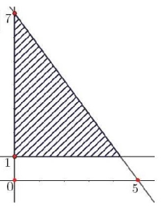 D. Chart

      Description automatically generated
   2. 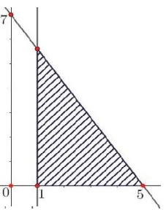 E. 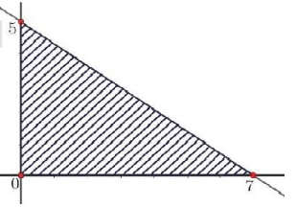
   3. Diagram, engineering drawing

      Description automatically generated
2. Seorang pemilik butik akan membeli baju atasan dan rok dengan harga pembelian baju atasan Rp30.000 per potong dan harga pembelian rok Rp15.000 per potong. Jumlah baju atasan dan rok yang dibeli paling banyak 20 potong dan modal yang dimiliki pemilik butik itu sebesar Rp9.000.000.  
   Jika $x$  menyatakan banyak baju atasan dan $y$ menyetakan banyak rok, model matematika yang tepat dari permasalahan tersebut adalah... (B)
$x+y≤40; x+2y≤600; x≥0; y≥0$

$x+y≤40; 2x+y≤600; x≥0; y≥0$

$x+y≤40; x+y≤600; x≥0; y≥0$

$x+2y≤40; 2x+y≤600; x≥0; y≥0$

$2x+y≤40; 2x+y≤600; x≥0; y≥0$

3. Pesawat penumpang mempunyai tempat duduk 48 kursi. Setiap penumpang kelas utama boleh membawa bagasi 60 kg sedang kelas ekonomi 20 kg. Pesawat hanya dapat membawa bagasi 1440 kg. Harga tiket kelas utama Rp150.000dan kelas ekonomi Rp100.000. Keuntungan maksimum yang diperoleh maskapai tersebut adalah …
$Rp1.200.000$

$Rp2.400.000$

$RP3.600.000$

$Rp4.800.000$

$Rp5.400.000$

4. Fungsi h didefinisikan seperti grafik di berikut.

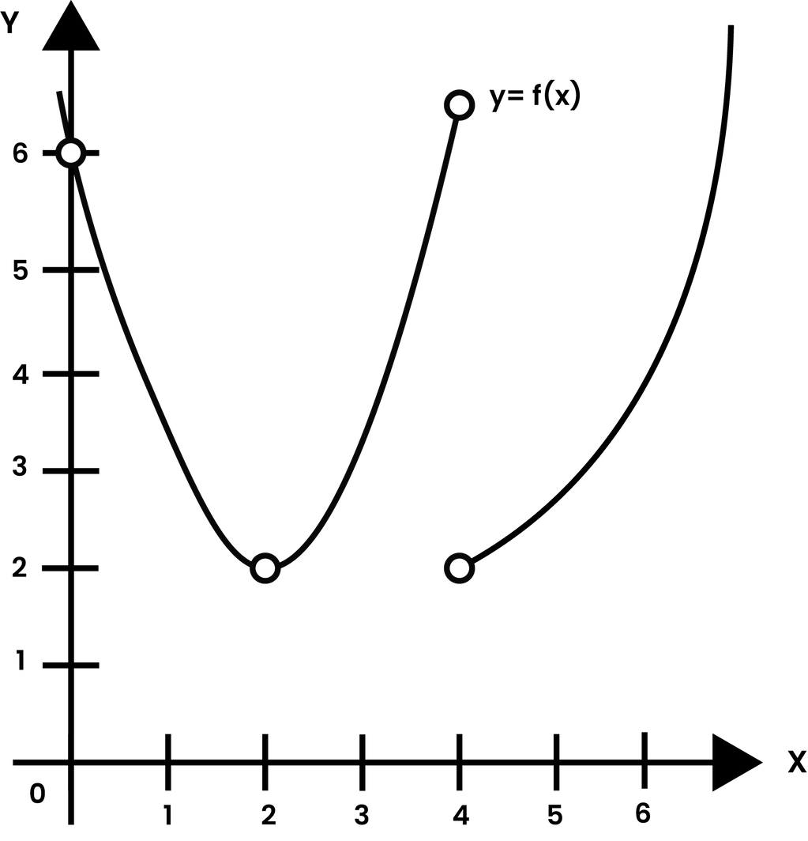

Estimasi nilai limit saat $x$ mendekati 4 adalah ….

* 1. 6
  2. 2
  3. 0
  4. **Tidak Ada**
  5. Tak Hingga

1. Fungsi g didefinisikan seperti grafik di berikut.

Nilai adalah …

* 1. 3
  2. 4
  3. 6
  4. **2**
  5. 0

1. Fungsi f didefinisikan seperti grafik di berikut.

Pada nilai $x$ berapakah limit dari grafik tersebut bernilai -3?

1. Tidak ada
2. **6**
3. -3
4. 7
5. 0
6. Fungsi f didefinisikan seperti grafik di berikut.

Nilai dari $\lim_{x→1}{f(x)}=…$

1. **2**
2. 5
3. 8
4. 1
5. Tidak ada
6. Berapakah estimasi yang masuk akal dari limit fungsi f saat x menuju takhingga ?

1. Positif takhingga
2. Negatif takingga
3. 0
4. -15
5. **Tidak ada**

1. Tentukan nilai dari $\lim_{x→-2}{4x}+\lim_{x→-3}{{\left(x^{2}-5\right)}^{3}}$!
   1. 0
   2. **56**
   3. 27
   4. 32
   5. 64
2. Nilai dari bentuk berikut adalah …
$$\lim_{x⟶-1}{\frac{x^{3}+1}{x^{2}+5x-10}}$$

3. **0**
4. 1
5. -1
6. 3
7. Takhingga

$\lim_{x→-3}{\sqrt[3]{3x^{2}+7x-12}}+\lim_{x→-3}{\sqrt{3x^{2}-11}-2x}=$

1. -7
2. -4
3. -3
4. 3
5. **2**
6. Nilai dari $\lim_{x→2}{\frac{x^{2}+2x-8}{x^{2}-x-2}}$ adalah
   1. 0
   2. **2**
 $-2$

  3. 4
$-4$

7. Nilai dari $\lim_{x→∞}{\frac{4x^{3}-2x-x^{2}+6x^{5}+6}{3x^{4}-5-2x+2x^{5}}=}$
$0$

$1$

$∞$

$-∞$

$3$

8. Nilai $\lim_{x→∞}{\frac{(2x-3)(3x+1)}{2x^{2}+x+1}=}$

1. 1
2. **3**
3. 4
4. -1
5. -4
6. Nilai $\lim_{x→5}{\frac{x^{2}-3x+2}{x-1}=}$
7. 12
8. 6
9. **3**
10. 1
11. 0
12. Diketahui $\lim_{x→2}{(2x^{2}-px+5)=-3}$. Nilai *p* yang memenuhi adalah …
13. **8**
14. 5
15. 3
16. 1
17. 0
18. Nilai dari $\lim_{x→∞}\left(\sqrt{x^{2}-3x+5}-\sqrt{x^{2}-x+11}\right){=}$
19. -4
20. **-2**
21. 0
22. 2
23. 4
24. Nilai dari $\lim_{x→∞}\left(\sqrt{{4x}^{2}-4x-3}-\sqrt{{4x}^{2}-20x+25}\right){=}$
25. -6
26. -4
27. -1
28. **4**
29. 6